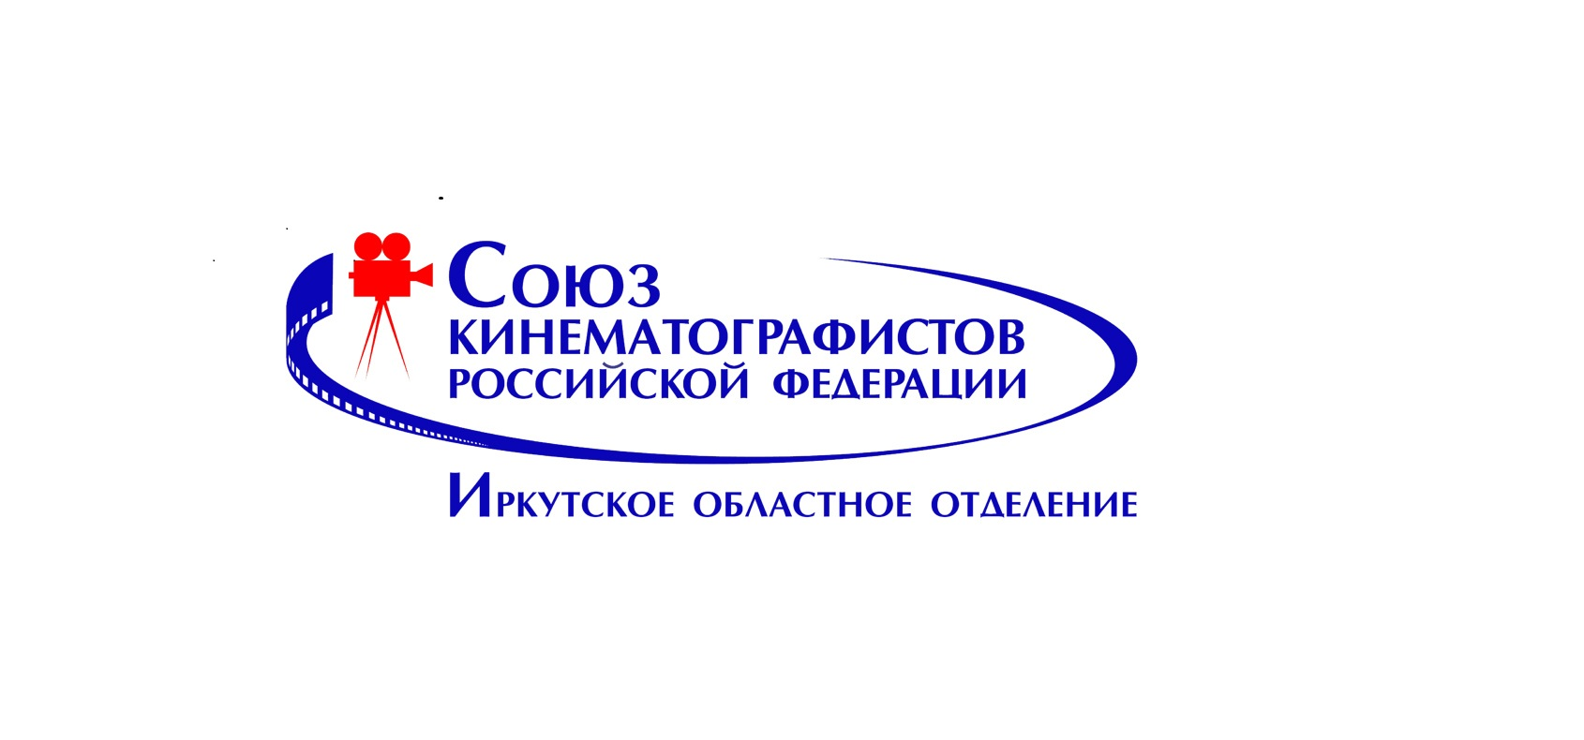

ПРЕСС-РЕЛИЗ

С 22 по 26 июня 2021 г. в Иркутске пройдет экспедиция «КИНО & ЭКОЛОГИЯ», цель которой – привлечь внимание общества к проблеме глобальной социо-экологической трансформации, проблемам экологии в Иркутской области.
Ее организаторы: Гильдия кинорежиссеров России, Иркутское областное отделение Союза кинематографистов России при поддержке Филиала Фонда Розы Люксембург (ФРГ) в РФ.
Для участия в экологической экспедиции из Москвы приедет делегация российских кинематографистов и журналистов, в составе: режиссеры документального кино Екатерина Головня и Валерий Шевченко, киноведы Светлана Хохрякова и Александр Казакевич, директор Гильдии кинорежиссеров России Игорь Степанов и другие.
В ходе проекта участники смогут посетить открытые показы кинолент - призеров Международного фестиваля фильмов о правах человека "Сталкер", обсудить различные аспекты локальных экологических проблем, а также принять участие в экологических практиках на о. Ольхон.
23 июня
Сквер на улице Розы Люксембург, 215В
11.00 - установка Памятного знака в честь 150-летия Розы Люксембург (05.03.1871- 15.01.1919) и высадка 47 кустов роз по количеству лет ее жизни.
СКДЦ «Художественный» (ул. Карла Маркса, 24)
12.00 - Открытие планшетной выставки «Роза Люксембург: весна придёт! ».
Имя Розы Люксембург, великой революционерки-интернационалистки, широко известно. В нашей стране оно увековечено в названиях улиц, площадей, клубов, фабрик, учреждений во многих городах. Имя знают, но кем она была и чем занималась, понимает далеко не каждый. Выставка призвана восполнить этот пробел.
16.00 – Форсайт-сессия «За устойчивое развитие, экологическую безопасность и туристическую привлекательность средствами КИНО».
Ее цель: сформировать идейную концепцию воздействия самого влиятельного из видов искусства – кино на существующее отношение человека к природе, поддерживая устойчивое развитие.
18.30 Кинопремьеры:
– документальный фильм «Осознание красоты. Чей Байкал?». Представляет режиссер Валерий Шевченко.
– игровой фильм «Китобой», режиссер Филипп Юрьев.

25 июня
остров Ольхон
10.00 - Строительство экологической тропы вблизи Сарайского пляжа.

26 июня
СКДЦ «Художественный» (ул. Карла Маркса, 24)
19.00 - Специальный показ игрового фильма «Человек из Подольска», режиссер Семен Серзин.

Вход на кинопоказы бесплатный!
Пригласительные билеты можно получить в СКДЦ "Художественный".
Заказ билетов по телефону 52-26-37.

ГИЛЬДИЯ КИНОРЕЖИССЕРОВ РОССИИ
ПРЕСС-ЦЕНТР
(499) 254-21-00, info@kinogildia.ru

